参考：

<https://access.redhat.com/solutions/918283>

本文的OS版本是RHEL7.5 for vmware 。

在如上文章中，提到“针对虚拟机和物理机有不同的修改方法”，

Note that the above mentioned steps may drop you to a prompt without access to a USB keyboard and do not work in a VM like KVM or VirtualBox. To reset the root password in these environments:

请自行阅读如上链接。

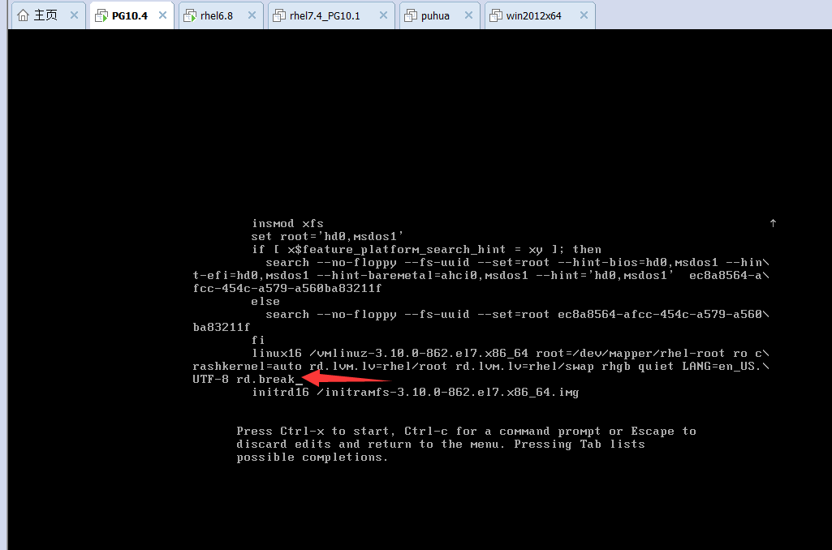

添加rd.break, 然后按Ctrl +X重启。

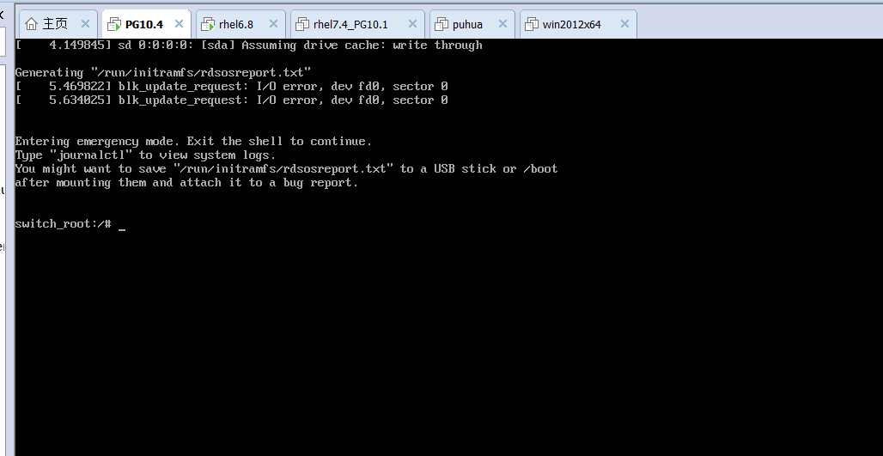

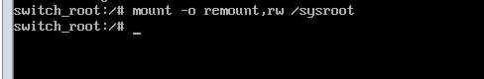



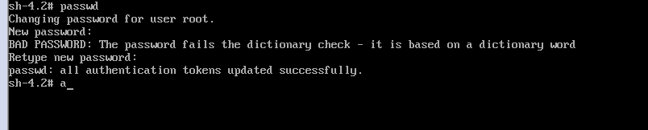

如上是输入新密码。



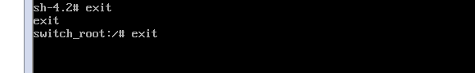

上面请输入两次exit

下面是回到登录界面。

